Виховний захід на тему:
«Україно, благослови добром мене!»
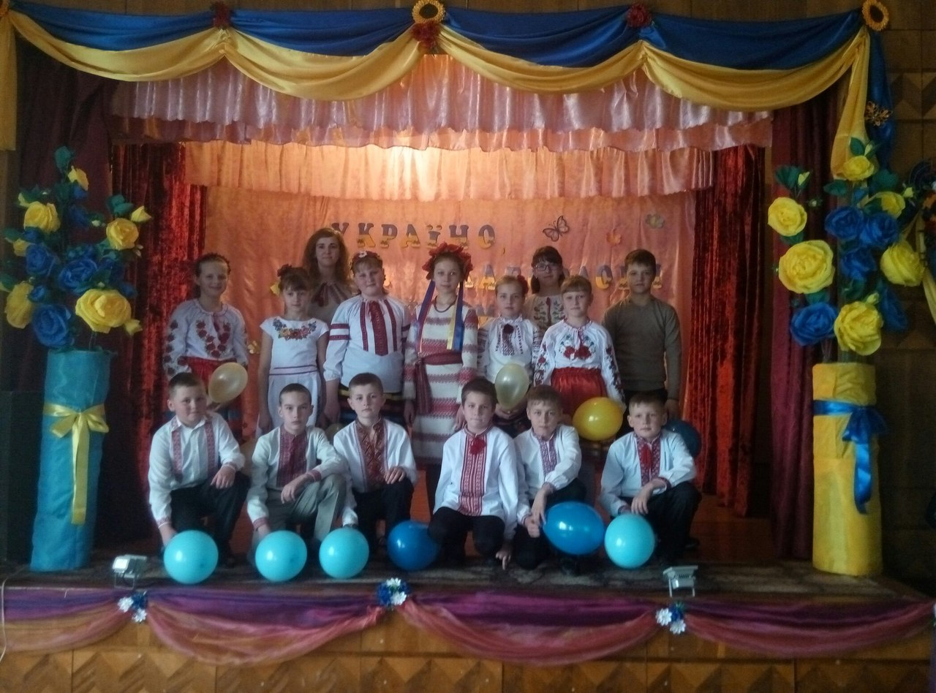

Підготувала:
вчитель початкових класів та німецької мови
ЗОШ І-ІІІ ст. с. Рудники
Маневицького р-ну,Волинської обл.
Давидюк С.А.

(Звучить лірична українська мелодія у звукозаписі, на фоні якої говорить учень)
Ведучий 1
Колись давно Бог створив народи і кожному наділив землю. Наші ж предки кинулись пізніше, але землі їм уже не дісталося.
От вони й прийшли до Бога, а він у цей час молився, і вони не сміли йому щось сказати. Стали чекати. По якійсь хвилі Бог обернувся, сказавши, що вони чемні діти, хороші. Дізнавшись, чому прийшли до нього, запропонував їм чорну землю. «Ні,- відповіли наші предки, - там уже живуть німці, французи, іспанці, італійці. «Тоді я вам дам землю ту, що залишив для раю, там усе: річки, озера, ліси, степи. Але пам'ятайте, якщо будете її берегти, то вона буде ваша, а ні - ворога».
Пішли наші предки на ту землю, оселилися і живуть до сьогоднішнього дня. А країну назвали Україною.

Ведучий 2
Кожна людина з великою любов’ю і душевним трепетом згадує те місце, де вона народилася, де промайнуло її дитинство, дитинство з дивосвітом-казкою, з материнською ласкою у затишній батьківській оселі.

Ведучий 1
… Буває, часом сліпну від краси.
Спинюсь, не тямлю, що воно за диво,
Оці степи, це небо, ці ліси,
Усе так гарно, чисто, незрадливо,
Усе як є – дорога, явори,
Усе моє, все зветься Україна.

Ведучий 2
Дорогі друзі, шановні наші гості. Ми раді вітати вас у цьому залі! Щастя Вам і здоров’я! Добра і миру!
Ведучий 1
Нехай це пам’ятне свято доторкнеться ваших сердець, а почуте ввіллється у ваші душі!
Пісня «Це моя земля»
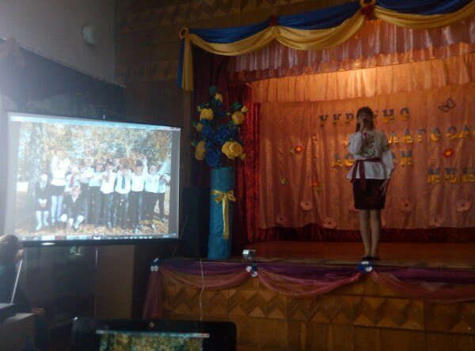
Учень
На світі багато чудових країн,
Мені наймиліша, найкраща країна,
Яка піднялася, мов Фенікс, з руїн,
Безсмертна моя Україна.
Ти з давніх віків непокірна була
І волю свою боронила невпинно.
Нарешті збулося - її здобула
Звитяжна моя Україна.
Учень
На землях твоїх неозорих степів
Живе працьовита і чесна родина,
Хвилюється колосом стиглих хлібів
Моя золота Україна.

В садах і дібровах в вечірні часи
Чарує нас пісня дзвінка солов'їна
І чути співочі дівчат голоси, -
Пісенна моя Україна.
Учень

Тепер ще не легко живеться тобі,
Є в тому, мабуть, особлива причина.
Та все подолає в тяжкій боротьбі
Незламна моя Україна.
Квітуй, мов калина, на плесами вод,
Будь в дружбі і праці міцна та єдина.
Хай буде щасливим твій вільний народ,
Прекрасна моя Україно!
Танець
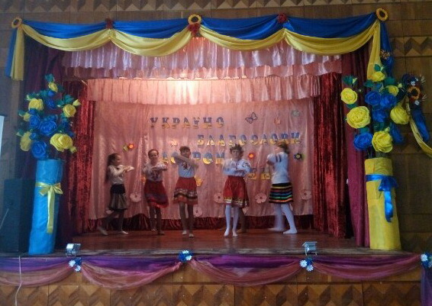
Учень
Я народилась в Україні
І почала життя своє.
Тут небеса високі й сині
На що не глянеш - все моє!
Трава для мене зеленіє,
Для мене світлі дні ясні
І сонце пестить і леліє,
Летять до серденька пісні.
Тут кожна квіточка співає
Струмочок ніжно жебонить.
І краю кращого немає,
Де б я могла так вільно жить!
Учень
Моя Україно!
На росах, на водах
На всіх переходах
Курличеш мені в журавлиних ключах.
Моя Україно, родина-країно,
Ясні небеса в материнських очах.
Учень
Я чую твій голос,
Пшеничний твій колос.
І душу мені засіває зерно.
Моя Україно, колиско-калино,
Пізнати тебе мені щастя дано.
Учень
З тобою розлука - гірка моя мука,
Печаль журавля, без гнізда в чужині.
Моя Україно, білявко-хатино,
З твойого вікна світить доля мені.

Ведучий 2
Доля України не проста. До незалежності Україна йшла довгим, тяжким і жертовним шляхом, дорого за неї заплатила. За нею - і трагічні, і героїчні сторінки історії нашого народу.

Ведучий 1
Це не сон, не синдром маячні,
Ця війна не в далекій країні,
Не в Іраку чи десь там в Чечні,
А в вишневій моїй Україні.
Саме тут всі її вояки
Схід країни від зла захищали,
Бились на смерть мої земляки,
Кров’ю землю святу поливали,
Щоб країна ввійшла в майбуття,
Вільна, сильна, без чвар та війни.
Віддали найцінніше – життя,
України найкращі сини.
Ведучий 2
Ми свідки історії, а історія – це ми…
Події в Україні тривожать та не залишають байдужими жодного громадянина країни. Ми живемо у непростий час – час змін.
Революція, яка відбулася у Києві, довела, що український народ єдиний. Тепер маємо і в нашій історії такі події, що перед усім світом засвідчили прагнення українського народу до вільного та щасливого життя.

Ведучий 1
Але, як це не сумно говорити, жодна революція не проходить мирним шляхом – без жертв. Жертви завжди є з обох сторін. Ми хочемо, щоб кожен громадянин України згадав, за що боролися учасники Євромайдану і заради чого пожертвували своїм життям «Небесна сотня».
В той нелегкий для України час Польща не залишилась осторонь від цих подій. Всі польські теле- та радіоканали підтримали Україну та транслювали одночасно пісню «Подай руку Україні». Увага на екран!

Демонстрація відеофрагменту «Подай руку Україні»

Ведучий 2
Багатьом , на жаль, не судилося повернутися живими. Вони полягли навіки. Серед них багато й наших земляків….
Ведучий 1
У нашій пам’яті ці люди залишаться назавжди,адже ГЕРОЇ НЕ ВМИРАЮТЬ!
Ведучий 2
Тож давайте разом з вами ХВИЛИНОЮ МОВЧАННЯ вшануємо наших героїв,які віддали своє життя заради України.
Хвилина мовчання
Ведучий 1
На жаль, криваві події на Сході України продовжуються і далі. Мабуть, у кожній хаті, в кожному серці справжнього патріота - українця народжується молитва за мирне майбутнє нашої неньки - України, за наших мужніх земляків, аби вони живими і здоровими якнайшвидше повернулися додому:до своїх матерів, дружин та дітей.
Під музику виконується молитва за Україну
Учень
"Боже, храни Україну,
Нам Україну храни!
Милу нашу, єдину,
Просимо, ти збережи
Чи то Карпат височини,
Чи глибину наших шахт,
Будем молитись невпинно
Серцем, Душею, в думках
Бачиш, на пагорбі Сходу
жевріють стяги, вогні...
Ні, вони нас не зупинять,
Доки вогонь у Душі!
Ми зло здолаєм, поборем,
Ти нас лише надихни
Чим же браття та сестри
Прогнівали Вищі Світи?
Ангели Божі, прошу вас,
Станьте щитом нам усім
Станьте щитом України
й благословіння пошліть
Будем ми завжди хранити
Цінності наші людські,
Лиш не лишіть в самотинні,
Просимо вас, дорогі!
Вірю, настануть в країні
Миру й Любові часи
Боже, храни Україну,
Нам Україну храни!"
Учень
Боже великий, єдиний,
Нам Україну храни,
Волі і світу промінням
Ти її осіни.
Світлом науки і знання
Нас, дітей, просвіти,
В чистій любові до краю,
Ти нас, Боже, зрости.
Молимось, Боже єдиний,
Нам Україну храни,
Всі свої ласки-щедроти
Ти на люд наш зверни.
Дай йому волю, дай йому долю,
Дай доброго світу,
Щастя дай, Боже, народу
І многая, многая літа.

Учень
Тримайтесь,братики!Ми з вами
У цей страшний,болючий час.
Ви стали нам захисниками,
Ми молимось щиро за вас.
Вертайтесь,рідненькі,живими!
Хай янголи вас захищають,
Своїми крилами святими
Від куль ворожих закривають.
Учень
Молитва матерів країни
Стане всім ворогам стіною...
Вертайтесь,рідні до родини,
Вертайтесь мирною порою.
Не хочемо війни страшної,
Не треба чорних нам могил
Не треба люті нам чужої-
Нехай панує в світі мир!
Учень
Не сміють наших убивати...
Вся Україна проклене!
Тримайтесь,дорогі солдати,
Їх Божа кара не мине!

Пісня та відеоролик«Дай Боже сили нашим солдатам»
Ведучий 2
Україна… Рідний край… Золота чарівна сторона. Скільки ніжних, лагідних слів придумали люди, щоб висловити свою гарячу любов до краю, де народилися і живуть. З давніх - давен линули по світу слова про Україну, про її щирий, веселий і працьовитий народ.
Ведучий 1
Мені над усе більш нічого не треба:
Домівка матусі, волошки в житах,
Вишневий світанок, полив’яне небо,
І сиза роса на траві при шляхах.
Таке все тут миле, доступне і гідне;
Високі тополі і тихе село…
Таке сокровенне, насущне і рідне,
Воно в мою душу навіки вросло.
Корали калини і мамині очі,
І доля - з лелечого наче крила…
Я більшого щастя на світі не хочу,
Щоб лиш Україна міцніла й цвіла.

Учень
Я україночка від роду,
Землі цієї я краплинка,
Я – доля рідного народу,
Його дитина – українка.
Учень
Хай сонце сяє в нашій пісні
І світом котиться луна.
Ми в чомусь, може, трохи різні,
Та Україна в нас одна.
Учень
Благословенна будь, земля моїх батьків
І щедра нива степових просторів,
Що пам’ятає славу козаків
Своїх захисників, своїх героїв.
Пісня «Ми козаки»
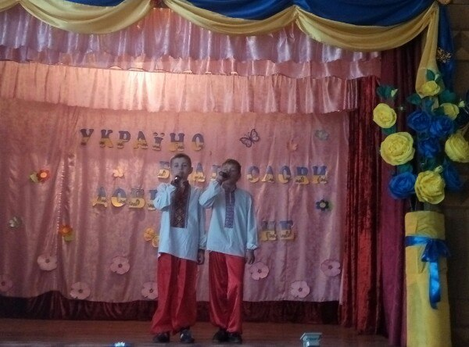
Ведучий 1
Рідний край… Він починається від батьківського порога, стежини, стрункої тополі, з барвінку, який ніжно стелиться по садочку. Найсвятішими для кожного з нас є слова: Україна, Батьківщина. Адже Батьківщина - це не тільки Україна, а й рідна домівка і те місце, де ти народився і виріс, де минули найкращі роки твого життя.

Ведучий 2
Це роботящі руки наших прабабусь, бабусь, які в тяжкі роки підняли до життя нашу землю, вмили її гіркою сльозою, засіяли молодим життям. Як сказав поет:
Орали землю, сіяли жита.
Рушали в бій до змієвого валу.
І нива пращурів – земля свята,
Сто сотень поколінь нагодувала.
Учень
У рідному краї і серце співає,
Лелеки здалека нам пісню несуть
У рідному краї і небо безкрає,
Потоки, потоки, мов струни течуть.
Тут кожна травинка і кожна билинка
Вигойдують мрії на теплих вітрах.
Учень
У всіх людей одна святиня,
Куди не глянь і не спитай,
Рідніша їм своя пустиня,
А ніж земний в пустині рай.
Нема без кореня рослини,
а нас, людей, - без Батьківщини.

Учень
Я буду вчитесь, щоб знання здобути,
Нові зробити в світі відкриття.
Щоб корисним своїй державі бути,
І щоб прекрасним в нас було життя.
Учень
Коли на світ з’являється дитина,
Свій перший крик віддавши висоті
Завжди радіє щиро вся родина
І щастя їй бажає у житті.
Ведуть у світ дороги і стежини
І день новий над світом устає.
Ну що ми в цьому світі без родини?
Вона одна нам сили додає!
В родині зайвих не бувало зроду,
Тут поруч всі – і сиві, і малі
І без родини не бува народу,
Як не буває неба без землі.
Ми всі – одна сім’я, єдина ми родина
Мільйони різних я, а разом – Україна.
Пісня «Українська родина»
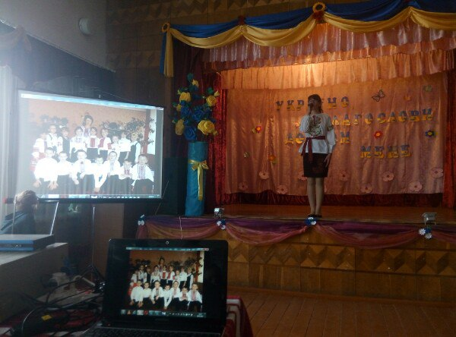
Ведучий 1
Нема життя без України, бо Україна - це мати, яку не вибирають, бо
Україна - це доля, яка випадає раз на віку, бо Україна - це пісня, яка вічна на цій землі.
Ведучий 2
Українські пісні! Хто не був зачарований ними. Вони таять у собі чарівну силу, викликають у душі чарівні почуття, думки, прагнення. Пісні приходять до нас ще з колиски матері і супроводжують усе життя.
Пісня «Молитва за Україну»
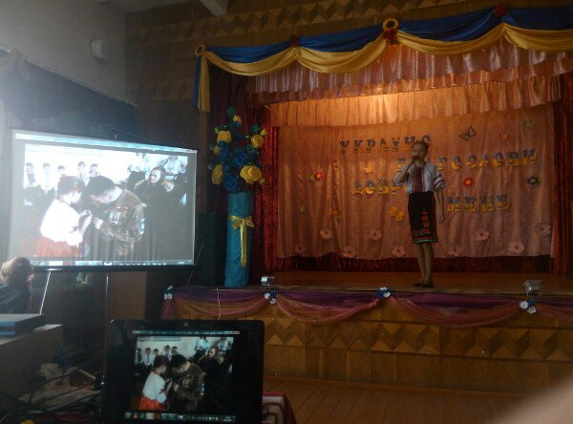
Учень
Моя Батьківщина – це вишеньки цвіт,
І верби над ставом, й калина.
Моя Батьківщина – це мрії політ,
Це рідна моя Україна!
Учень
Моя Батьківщина – це наша сім'я,
Затишний куточок і хата.
Це мама, татусь, бабця, дід мій і я,
Всі рідні і друзів багато.
Учень
Моя Батьківщина – це злагода й мир,
Та небо бездонне й чудове.
Це пісня чарівна, що лине до зір,
Й дитинство моє світанкове.
Учень
Моя Батьківщина – ліси і поля.
Від них в нас і радість, і сила.
Це та найсвятіша і рідна земля,
Що кожного з нас народила

Ведучий 1
Східний мудрець сказав: «Людина повинна братися за усіляку справу, за кожне ремесло з чистим серцем і щирим захопленням. Якщо немає любові до справи, то людина не досягне ні в чому успіху». Тож вчіться пишатися професією, яку обрали. Пам’ятайте, що працелюбність - основа життя людини.
Не за роки шанується людина,
Які вона на світі прожила.
За серця відвойовані вершини,
За серце те, що людям віддала.
Ведучий 2
Бо як сказано в Біблії, «…хто шукає, той завжди знаходить, а хто вірить, тому по вірі його і воздається».
Учень Не розчаровуйсь в Україні
Немає єдності у нас,
То наша головна провина
За весь неволі довгий час.
Не розчаровуйсь в Україні,
А розумій її печаль.
Що робиш ти для неї нині -
У себе спершу запитай
Учень
Не розчаровуйсь в Україні.
Вона - свята, а грішні - ми.
В її недолі часто винні
Її ж бо дочки і сини.
Не розчаровуйсь в Україні,
Ідеї волі певним будь,
Бо тільки той є справжнім сином,
Хто вміє неньки біль збагнуть.
Учень
Не розчаровуйсь в Україні,
Вір, що мине важка пора,
Розквітне пишній цвіт калини
В садах достатку і добра!
Ведучий 1
У нашій школі проводилося невеличке опитування серед учнів та вчителів. Саме тому вашій увазі пропонується відеоролик «За що ми любимо Україну?Увага на екран!
Демонстрація відеофрагменту «За що ми любимо Україну?»
Ведучий 2
І як повелося у нас на прощання:
Здоров'я бажаєм на довгі роки.
Ведучий 1
І щастя , удачі, усім вам кохання,
Хай збудуться мрії сьогодні й завжди.

Пісня «Хай живе надія» (Оксана Сусь)
